**Autosnelweg A-28**

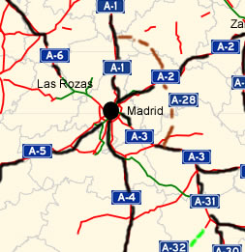

**Guadalajara - Tarancón**

**In aanleg**

**Autovía de la Alcarria**

* De A-28 of Autovía de la Alcarria is een geplande Autovía in Spanje.
* De snelweg moet uiteindelijk een soort super ringweg van Madrid vormen, maar momenteel is alleen een noord-zuiddeel tussen Guadalajara en Tarancón gepland, met een lengte van 112 kilometer.

**Naamgeving**

* De A-28 gaat ook wel onder de naam Autovía de la Alcarria door het leven.
* Alcarria is de naam van de streek tussen Guadalajara en Tarancón.

**Routebeschrijving**

* De A-28 moet in Guadalajara op de A-2 beginnen, en vanaf daar zuidwaarts naar de A-40 bij Tarancón lopen.
* De route voert door een landschap met canyons en plateaus, geen gemakkelijk gebied om een snelweg aan te leggen.
* Met name de eerste helft ten zuiden van Guadalajara is lastig aan te leggen, de tweede helft naar Tarancón is vlakker.
* Er liggen tussen Guadalajara en Tarancón geen grote plaatsen op de route.
* De A-28 zal ongeveer 50 kilometer ten oosten van Madrid langs passeren.

**Toekomst**

* Op 30 april 2009 is het plan milieukundig goedgekeurd, en op 16 mei 2009 kreeg het ministerie van openbare werken (fomento) toestemming om het traject aan te besteden.
* In het Plan de Infraestructuras, Transportes y Vivienda 2012/2024 (PITVI), het bouwprogramma, is € 729 miljoen gereserveerd voor de bouw van 169 kilometer van de A-28.
* Dit omvat waarschijnlijk ook een noordwestwaartse verlenging vanaf Guadalajara naar de A-1 ten noorden van Madrid.
* Uiteindelijk moet er dan samen met de A-40, AP-51 en AP-61 een Super ringweg van Madrid van 550 kilometer lengte gerealiseerd worden.

**Begin Guadalajara**

**Einde Tarancón**

**Lengte 112 km**